认证审核报告审批页
项目编号 | 0160-2021-QEO
受审核方名称 | 保定源启电力科技有限公司
注册地址 | 河北省保定市高阳县庞家佐乡保沧高速出口东侧
经营地址 | 河北省保定市高阳县庞家佐乡保沧高速出口东侧
审核类型 | Q：初审 E：初审 O：初审
认证范围 | Q:电力金具、安全工器具（拉闸杆、脚扣、声光交流验电器、绝缘梯、绝缘凳、安全工具柜、安全围栏、便携式短路接地线棒、警示带、围栏网、围栏支架、不锈钢伸缩围栏、移动式遮拦、安全带、安全绳、拉线保护套、绝缘护罩、标识牌、铁附件、放电棒、防鸟设备）、绝缘子的生产和服务；互感器、变压器、低压电器、熔断器、隔离开关、避雷器、绝缘靴、绝缘手套、绝缘靴的销售  E:电力金具、安全工器具（拉闸杆、脚扣、声光交流验电器、绝缘梯、绝缘凳、安全工具柜、安全围栏、便携式短路接地线棒、警示带、围栏网、围栏支架、不锈钢伸缩围栏、移动式遮拦、安全带、安全绳、拉线保护套、绝缘护罩、标识牌、铁附件、放电棒、防鸟设备）、绝缘子的生产和服务；互感器、变压器、低压电器、熔断器、隔离开关、避雷器、绝缘靴、绝缘手套、绝缘靴的销售所涉及场所的相关环境管理活动  O:电力金具、安全工器具（拉闸杆、脚扣、声光交流验电器、绝缘梯、绝缘凳、安全工具柜、安全围栏、便携式短路接地线棒、警示带、围栏网、围栏支架、不锈钢伸缩围栏、移动式遮拦、安全带、安全绳、拉线保护套、绝缘护罩、标识牌、铁附件、放电棒、防鸟设备）、绝缘子的生产和服务；互感器、变压器、低压电器、熔断器、隔离开关、避雷器、绝缘靴、绝缘手套、绝缘靴的销售及相关的职业健康安全管理活动
审核组长结论 | ■现场审核通过□需要现场关闭不符合 □现场不通过 □其他
 | ■推荐认证注册□保持认证注册 □扩大范围 □其他
审核组长签字 | 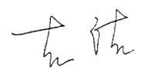
案卷评审结论 | ■案卷符合要求，推荐认证注册/保持  □案卷不符合要求，不推荐认证注册/保持
评审人员签字 | 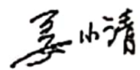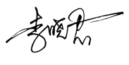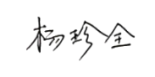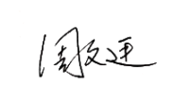
认证决定结论 | ■案卷符合要求，可以认证注册/保持  □案卷不符合要求，不可以认证注册/保持
认证决定人员签字 | 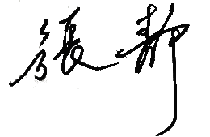 | 日期 | 2021-3-26
机构总经理审批意见 | ■认证流程符合要求，可以认证注册/保持  □认证流程不符合要求，不可以认证注册/保持
总经理签字 | 

